
Col. Sec. Nº 5027 “GRAL. JOSÉ DE SAN MARTÍN”
Central: Avda. Líbano Nº 850 – Tel.4231848- Anexo: Avda. Independencia y Lanceros S/N – Tel.4960618- 4954651
Web: www.colsanmartin.com.arCorreo: colsanmartin5027@gmail.com

DE LO PRESENCIAL A LO DIGITAL
TURNOS: Todos
Materia: Educación Tecnológica
Curso: 1º Año Div: Todas
Semana: 2/11/20 al 11/11/20
Prof. Palacios Hugo Curso: 1° Div: 1°Turno: Mañana E-mail: hugopalaciosfeel@gmail.com
Prof. Amante Margarita Curso:1° Div: 2° Turno: Mañana E-mail: margaritadlevalle72@gmail.com
Prof. Palacios Hugo Curso: 1° Div: 1°Turno: Tarde E-mail: hugopalaciosfeel@gmail.com
Prof. Amante Margarita Curso: 1° Div: 2°Turno: Tarde E-mail: margaritadlevalle72@gmail.com
Prof. Amante Margarita Curso:1° Div: 3° Turno: Tarde E-mail: margaritadlevalle72@gmail.com
Prof. Amante, Margarita Curso:1° Div: 1° T. Vespertino E-mail: margaritadlevalle72@gmail.com
Prof.: Ozuna Oscar Curso: 1° Div:2° T. Vespertino E-mail: oscar.a.ozuna@hotmail.com
Prof. Amante, Margarita Curso:1° Div: 3° T. Vespertino E-mail: margaritadlevalle72@gmail.com
Prof. Palacios Hugo Curso: 1° Div: 4°T. Vespertino E-mail: hugopalaciosfeel@gmail.com
Alumnos: realizar y enviar las tareas al correo del docente según el turno, curso, división y fecha de presentación. Una vez corregidas, imprimirlas o copiarlas en la carpeta de Educación Tecnológica.

Datos a completar por el alumno
APELLIDO Y NOMBRE:
CURSO: DIVISIÓN: TURNO:
E-MAIL:
TELÉFONO: (SEÑALAR: FIJO O MÓVIL)

Contenidos: La Energía- Formas de Energía
Actividades: búsqueda de información en internet u otro medio
Competencias: comunicación y participación responsable y solidaria.
Estrategias de enseñanza: investigación, lectura y análisis
Criterios de evaluación: realiza las tareas de investigación
Aplica los contenidos teóricos en el desarrollo de las actividades prácticas
Instrumento de Evaluación: elaboración de trabajos prácticos.

LA ENERGÍA
la energía está presente en todos los fenómenos que ocurren en el universo. La energía es una propiedad de los cuerpos y tiene varias características:
- permite producir cambios en los cuerpos (como el aumento de temperatura de un vaso de agua en un microondas)
- puede ser transformada de una forma a otra (como la energía eléctrica se transforma en energía lumínica en una lampara)
- puede ser trasferida de un cuerpo a otro (si ponemos en contacto dos barras de hierro a diferente temperatura la mas caliente le transfiere ese calor a la más fría)
el ser humano explota los recursos naturales (carbón, petróleo, viento, agua, etc.) y obtiene de ellos energía para usarla directamente o para transformarla en otra mas adecuada para su uso

FORMAS DE ENERGIA

ENERGíA TERMICA
Es la energía asociada a la temperatura y relacionada con el calor, es liberada de los cuerpos mas calientes en forma de calor y pasa a los cuerpos más fríos.
Por ejemplo, si tocamos un vaso de leche caliente el calor pasa a nuestra mano que esta más fría.

ENERGIA CINETICA

Es la energía asociada a los cuerpos en movimiento, mientras más rápido más energía cinética se posee.
Por ejemplo si una pelota golpea nuestra cabeza más daño hará si tiene más velocidad.

ENERGÍA ELÉCTRICA

Es la forma de energía mas familiar para nosotros, la usamos prácticamente a todas horas y en casi todas nuestras actividades, esta energía es muy usada por varias razones:
Es fácil de obtener a partir de otras formas de energía
Es fácil de transportar a grandes distancias
Es fácil de transformar en otros tipos de energía

ENERGIA EOLICA

Es la energía cinética del viento, se puede usar directamente para impulsar barcos de vela y también se piede trnsformar ene energía eléctrica mediante aerogeneradores.

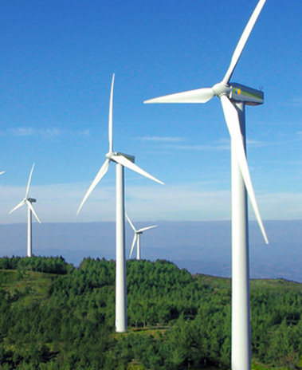

ENERGIA GEOTERMICA

El calor de la Tierra conserva gran cantidad de calor desde los tiempos en que se formó, los volcanes dan prueba de ello. En algunas zonas de la corteza terrestre este calor aflora a la superficie y constituye lo que llamamos energía geotérmica.

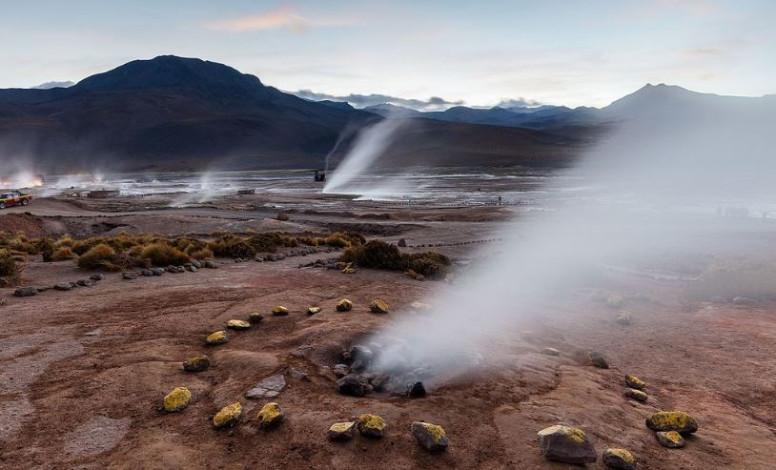

ENERGÍA HIDRÁULICA
Llamamos así a la energía que posee el agua por el simple hecho de moverse, en saltos de agua naturales como en saltos de agua artificiales como los que el ser humano construye en los embalses. mediante una central hidroeléctrica se transforma energía eléctrica.
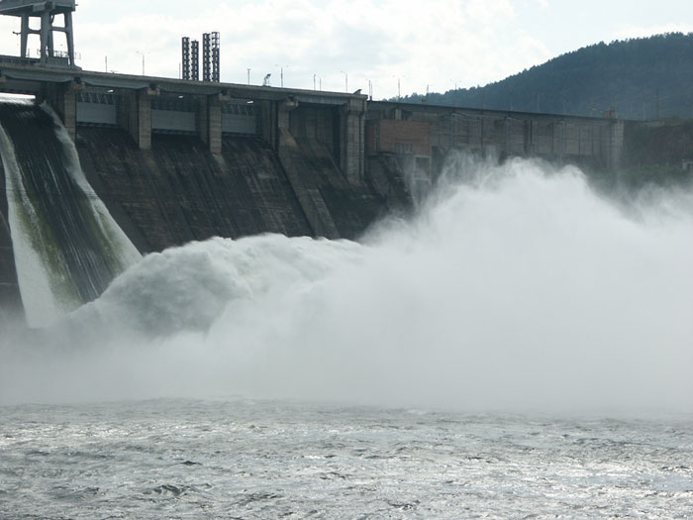
ENERGIA LUMINOSA
Es la energía asociada a la luz, el sol desprende gran cantidad de esta energía, pero también una lampara o una vela encendida
ENERGIA MAREOMOTRIZ
La energía mareomotriz es la asociada al movimiento de las olas y al de las mareas, se trata de una energía cinética
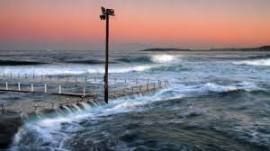

ENERGIA NUCLEAR

Es la energía almacenada en el núcleo de los átomos, esta energía se libera cuando se rompen los núcleos de los átomos proceso al que se llama fisión nuclear. La energía nuclear que aprovechamos los seres humanos se libera mediante reacciones nucleares de fisión provocadas artificialmente. Los átomos que suelen emplearse en estas reacciones son de uranio.
ENERGIA POTENCIAL ELASTICA
Es la energía asociada a la deformación de los cuerpos elásticos, los que recuperan su forma original cuando la fuerza que los ha deformado deja de actuar.
Por ejemplo cuando un resorte se comprime o se estira almacena energía potencial elástica pero cuando el muelle recupera su forma pierde esta energía almacenada.

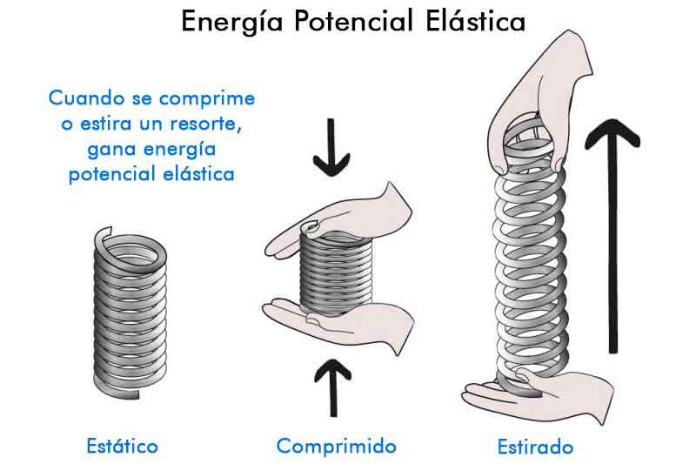

ENERGIA POTENCIAL GRAVITATORIA

Es al energía asociada a la altura a la que se encuentra un cuerpo respecto a la superficie de la Tierra. Cuando un cuerpo gana altura almacena energía potencial gravitatoria esta energía se libera cuando el cuerpo cae o pierde altura, cuando el cuerpo cae gana velocidad, le energía potencial se transforma en energía cinética.
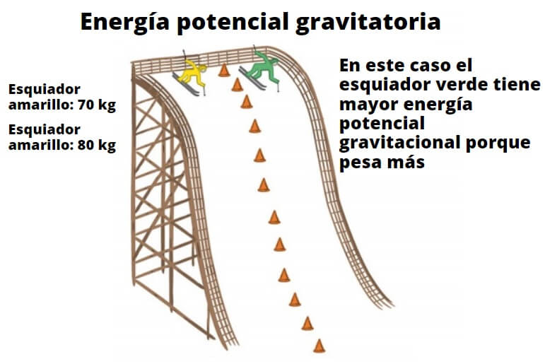
ENERGIA QUIMICA
Es la energía liberada en las reacciones químicas se produce cuando los enlaces atómicos se rompen y estos se combinan formando nuevos productos, por ejemplo cuando el motor de un vehículo quema combustible.
Ene el interior de nuestro organismo hay una continua utilización de la energía de los alimentos que es transformada por nuestras células lo que nos permite vivir.

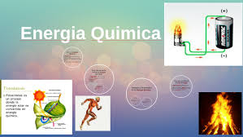

ENERGIA SONORA
Esta asociada a las ondas sonoras que se transmiten a través del aire, el sonido necesita un soporte físico para poder transmitirse, por ejemplo las partículas de aire reciben un choque por ejemplo el producido por un parlante ola bocina de un tren.
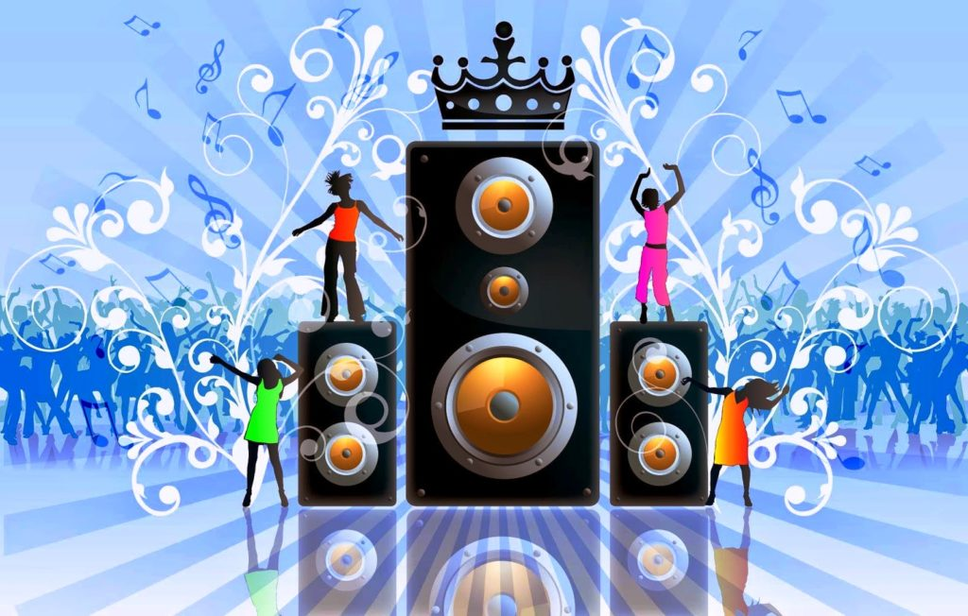
ENERGIA SOLAR
La energía solar es la energía radiante del sol llega hasta nosotros en forma de ondas electromagnéticas: luz visible, microondas, rayos x, rayos ultravioleta, etc.
La energía solar es la fuente de la que emana la mayoría de la energía de la que podemos disponer en la Tierra y tiene su origen en las reacciones nucleares que se producen en el interior del Sol

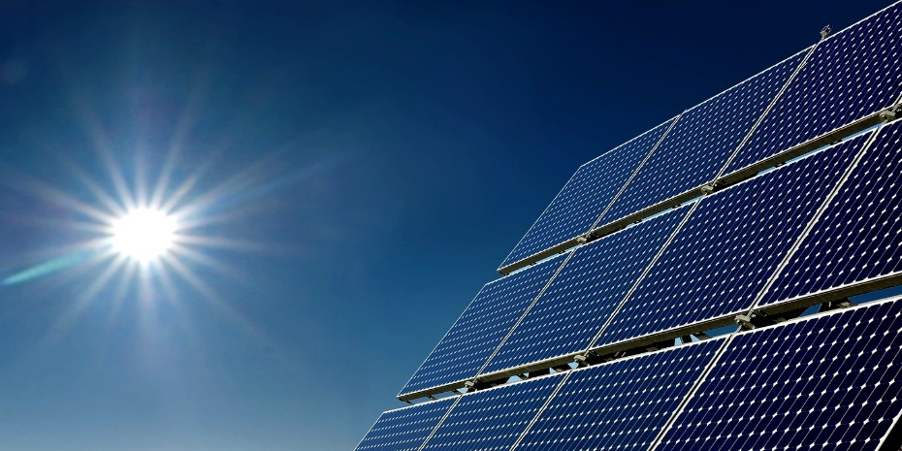
Actividades:

- Escribe junto a cada una de las frases de la siguiente tabla la forma de energía que esté más relacionada con ella:
Forma de energía
Se puede transformar en energía eléctrica mediante aerogeneradores
Si se mueve tiene esta energía, pero si está quieto no la tiene
En un embalse, el agua almacena este tipo de energía
Pasa de los cuerpos calientes a los fríos
En las zonas volcánicas de la Tierra hay mucha de esta energía
La tiene el agua que cae por una catarata

2.La energía eólica es también una energía…
- Cinética
- Calorífica
3.Escribe junto a cada una de las frases de la siguiente tabla la forma de energía que esté más relacionada con ella:
Forma de energía
Es la energía capaz de excitar nuestro tímpano
Cuanto más alto estés, más de esta energía tienes
Tu organismo está preparado para obtenerla de los alimentos
Fuente de casi la totalidad de la energía de la Tierra
Sale de un sitio minúsculo, pero es poderosísima
Cuanto más estires el resorte, más de esta energía posee

4.Clasifica los siguientes tipos de energía atendiendo a si se trata de una energía cinética o potencial.
¿Cinética o potencial?
Energía de un resorte que se comprime
Energía nuclear
Energía eléctrica
Energía que tiene un ladrillo encima de un andamio
Energía que tiene el agua almacenada en un depósito en altura
Energía de esa misma agua cuando abrimos el grifo

5. CRUCIGRAMA ENERGETICO

¹

²

³

⁹

⁴

⁵

⁶

¹⁰

⁸
⁶

HORIZONTALES

1 Plantas que generan electricidad

2 Nombre que recibe la energía que nos brinda el sol

3 Fuente de energía que mueve las turbinas en las plantas hidroeléctricas

4 Plantas que generan electricidad con la fuerza del agua

5forma de energía que proviene de la fuerza del viento

VERTICALES

6Fuentes de Energía Térmica

8 Plantas que funcionan con combustibles y producen electricidad

9 se produce cuando el agua hierve

10 Fuente de energía eólica

